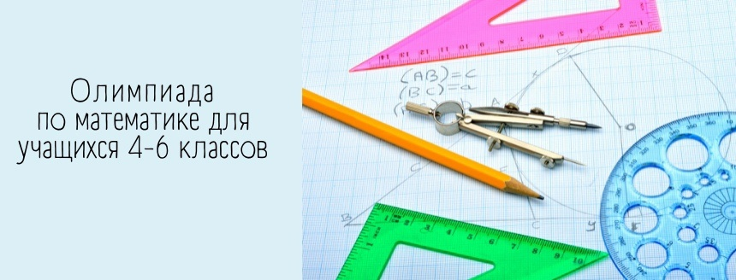

В рамках реализации муниципального проекта «Повышение качества математического образования» в части создания условий для развития обучающихся, имеющих математические способности, 22 декабря 2023 года в МАОУ СШ №150 (ул. Алексеева, 95) состоялась городская олимпиада по математике для учащихся 4-6 классов.
Цель олимпиады – выявление наиболее способных в области математики учащихся 4-6 классов г. Красноярска для их дальнейшей поддержки и сопровождения, подготовки школьников к участию в олимпиадах школьников по математике.
В олимпиаде приняли индивидуальное участие 331 школьник 4-6 классов из 52 школ города:
– участники школьного этапа Всероссийской олимпиады школьников по математике текущего учебного года;
– победители и призёры городской олимпиады по математике для учащихся 4-6 классов 2022-2023 учебного года;
– победители и призёры II этапа городской олимпиады младших школьников по математике им. В. И. Арнольда для учащихся 4 классов текущего учебного года.
– победители и призёры II этапа городской олимпиады младших школьников по математике «ТАНГРАМ» для учащихся 4 классов текущего учебного года.

Предварительный протокол будет опубликован на сайте МКУ КИМЦ и в группе https://vk.com/krasolymp.

